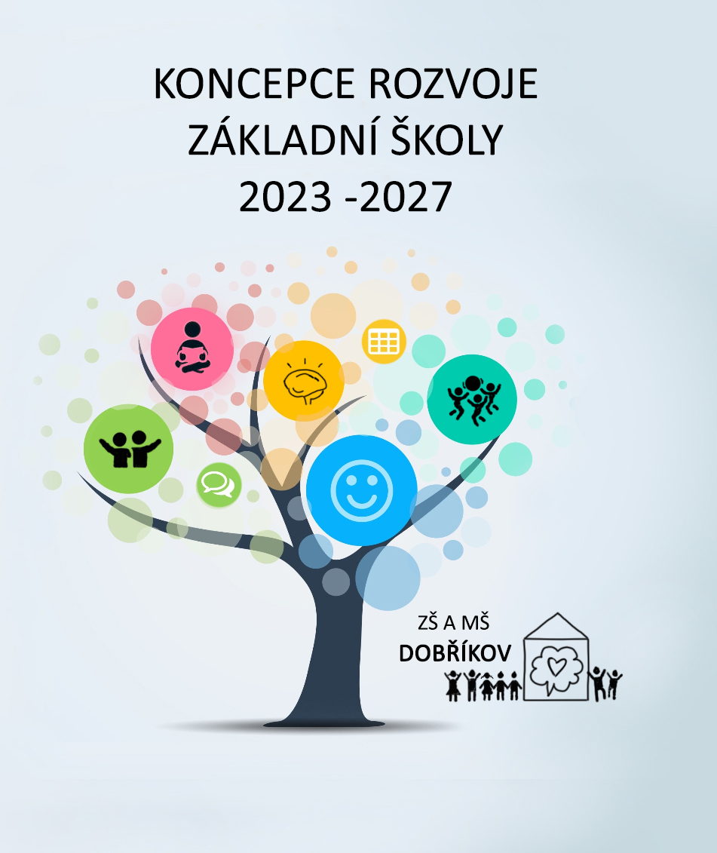

Základní škola a Mateřská škola Dobříkov,
okres Ústí nad Orlicí

Dobříkov 89, 566 01 Vysoké Mýto, IČO: 709 85 367

tel.: 731 550 850 , e-mail: skola@dobrikov.cz, http://www.dobrikov.cz
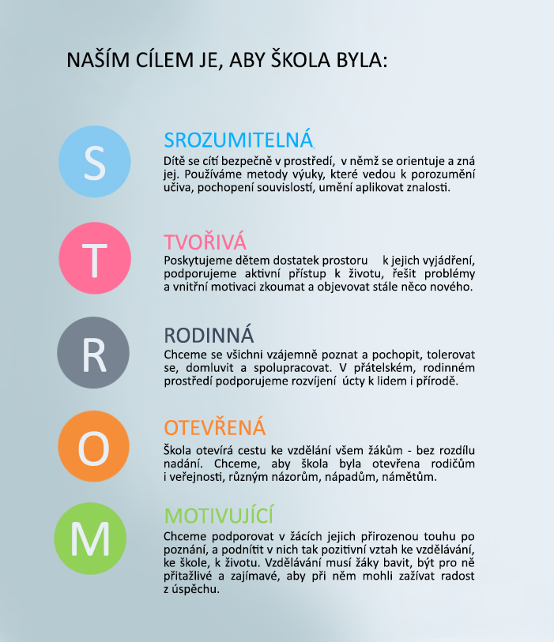

I. Úvodní informace
Cílem koncepce naší školy – základní i mateřské - je zvyšování kvality vzdělání a výchovy. V práci školy se musí odrážet nové moderní trendy, ale současně chceme, aby si škola zachovala specifika malé školy. Pozadu nesmí zůstat ani předškolní vzdělávání, jež je součástí naší školy. Škola musí mít své cíle a program, vzbuzovat zájem veřejnosti tak, aby byla vidět a byla pozitivně hodnocena, k čemuž přispívají i akce pořádané školou pro širokou veřejnost obce a okolí.
Škola na malé obci je přínosem nejen pro rodiče – není nutno dovážet malé děti do okolních měst, ale je přínosem i pro dítě, které si již v útlém věku formuje vztah k rodině, obci, ve které vyrůstá, vrstevníkům, škole a celé společnosti.
Cílem je, aby naše malá, moderní a tvořivá škola kvalitně připravovala žáky na další studium a jejich budoucí život. Musí to být místo vzájemné důvěry, kde přátelská a vstřícná atmosféra umožní žákům zažívat úspěchy.
V malotřídní škole je kladen důraz na jiný způsob výuky, než jaký známe z klasické školy. V tom ale není handicap, jak by se mohlo zdát, ale naopak velká přednost. Zejména jde o skupinové vyučování a samostatnou práci, která vede žáky k samostatnosti i v jiných oblastech, než je škola. Žáci se učí samostatně pracovat, analyzovat problém a vhodně si rozvrhnout svoji práci. Nižší počet žáků v každém ročníku umožňuje téměř okamžité získávání zpětnovazební informace o zvládnutí či nezvládnutí učiva. Nemalou devizou je i automatická pomoc mladšímu spolužákovi nebo kamarádovi, s čímž přicházejí do školy i děti z naší dvoutřídní mateřinky. Tím, že jsou obě součásti v jedné budově, není přechod do ZŠ nijak dramatický, neboť se všichni dennodenně potkáváme.
Naši žáci, kteří odcházejí do 6. ročníku ZŠ do okolních městských škol či na víceleté gymnázium, jsou hodnoceni jako samostatní, s výbornou čtenářskou úrovní, vychovaní, přátelští a s velmi dobrými základy pro další vzdělávání. A právě to je naším cílem a odměnou.
Jsem přesvědčena, že malotřídní škola je plnohodnotnou součástí školského systému v naší zemi a v některých aspektech mohou klasickou školu předčít.
Zda se vše bude i nadále dařit, závisí na pedagogickém nadšení a osobním úsilí každého zaměstnance, ale i na spolupráci a důvěře rodičů, podpoře zřizovatele a celé veřejnosti naší obce.

II. Charakteristika školy
Základní škola a Mateřská škola Dobříkov je příspěvkovou organizací. Jejím zřizovatelem je Obec Dobříkov. Součástí školy jsou základní škola, kde učíme 5 ročníků ve 2 spojích (ZŠ), dvoutřídní
mateřská škola (MŠ), školní družina s 1 oddělením (ŠD) a školní jídelna s vývařovnou (ŠJ).
Výuka ve spoji 2 nebo 3 ročníků dává příležitost rozvíjet komunikaci a spolupráci mezi dětmi samotnými, a to i různě starými. Naší snahou je připravit žáky ZŠ k bezproblémovému přechodu do 6.ročníku.
Velikost školy umožňuje poznat každého žáka a dítě osobně.

III. Hlavní cíle školy

1. Oblast výchovně-vzdělávací

A: Předškolní vzdělávání
- pracovat podle RVP PV
- akceptovat přirozená vývojová specifika dětí
- rozvíjet osobnost dítěte, podporovat jeho tělesný rozvoj, spokojenost a pohodu
- nabídnout dítěti vstřícné a podnětné vzdělávací prostředí
- pozitivně motivovat k dalšímu poznání a učení
- uplatňovat moderní metody a formy práce
- vytvořit podmínky pro případnou integraci dětí se spec. vzdělávacími potřebami
- organizovat výlety, sportovní a společenské aktivity
- vytvořit a zrealizovat projekt se sportovním zaměřením pro MŠ a ZŠ
- pokračovat v úspěšné logopedické odborné péči ve spolupráci se SZŠ Vysoké Mýto
- pokračovat v dobré spolupráci MŠ a ZŠ
- dále udržovat spolupráci s okolními MŠ
- výhledově využívat speciálního pedagoga v oblasti poradenství a diagnostiky – SZŠ Vysoké
Mýto a spolupracovat s PPP Ústí nad Orlicí

B: Základní vzdělávání
- navázat na RVP PV a usnadnit žákům přestup do povinné školní docházky
- pracovat podle RVP ZV, kontrolovat jeho funkčnost a provádět potřebné korekce
- zajistit podnětné a tvůrčí prostředí a respektovat individuální potřeby a zájmy žáka
- rozvíjet schopnost tolerance a vzájemného respektování
- využívat nové metody a formy práce ve výchovně – vzdělávacím procesu
- výuku předmětů vést tak, aby měli možnost profilovat své schopnosti a dovednosti i zájmy
- rozvíjet čtenářskou gramotnost
- využívat informační a komunikační technologii ve výuce
- nově využívat pokročilé digitální pomůcky, pracovat se základy programování a robotizace
- umožnit případnou integraci žáků se speciálními vzdělávacími potřebami a spolupracovat
s poradenskými zařízeními s cílem rozšířit odbornou podporu dětem se speciálními
vzdělávacími potřebami
- stimulovat nadané žáky, ale také povzbuzovat slabší
- dále udržovat trend úspěšného přechodu žáků na 2.stupeň ZŠ
- v 1. a 2. ročníku dále zapojovat AJ prostřednictvím zájmového kroužku
- nabídnout rodičům zájmové kroužky
- rozvíjet přirozenou pohybovou aktivitu (pobyt v přírodě, každoroční plavecká škola…)
- nadále udržovat výbornou spolupráci s okolními malotřídními školami
- udržovat naplněnost základní školy i mateřské školy a zabránit předčasnému odchodu
žáků do okolních škol
- nadále zkvalitňovat komunikaci s okolními školami (Choceň, Vysoké Mýto), týkající se přechodu
žáků na 2. stupeň ZŠ
- trvale sledovat kvalitu práce učitelů a ovlivňovat její růst (účast na školeních)
- důsledně uplatňovat pokyny k prevenci zneužívání návykových látek ve škole (MPP)
- systematicky působit proti vandalismu, násilí a šikaně mezi žáky
- stále více zaměřovat dění školy na ekologii a ochranu životního prostředí
- udržovat klidnou a otevřenou atmosféru ve škole, budovanou na partnerských vztazích
mezi učiteli a žáky, na toleranci, na vzájemné úctě a pocitu odpovědnosti
- respektovat osobnost dítěte, posilovat jeho sebevědomí, vzbuzovat jeho zvídavost a
podněcovat jeho všestranné aktivity
- utvářet a posilovat v žácích pozitivní přístup k lidem a ke světu
- předcházet záškoláctví a jiným negativním jevům u žáků
- vybavit žáky kompetencemi, které jim umožní orientovat se ve společnosti přijímat
zodpovědnost za svá rozhodnutí a řešit krizové situace
- šířit mezi dětmi pojem bezpečného internetu a nástrah sociálních sítí
- pokračovat v čerpání finančních prostředků EU formou šablon

2. Oblast spolupráce s rodiči a veřejností
- komunikace mezi školou a rodiči musí vycházet z principů vzájemného respektu
- škola musí respektovat autoritu rodiče, zároveň je ale nutné, aby rodič respektoval autoritu
školy
- prohlubovat spolupráci školy a rodiny, usilovat o zvýšení spoluúčasti rodičů na výchovně-
vzdělávacím procesu školy
- informovat o pořádaných a uskutečněných aktivitách
- prezentovat školu a výsledky činnosti žáků na veřejnosti a v tisku
- organizovat dny otevřených dveří, akce s účastí rodičů a veřejnosti
- i nadále se podílet na kulturních akcích obce a vítání občánků
- nadále zlepšovat kvalitu webových stránek školy
- spolupracovat se školskou radou a zřizovatelem
- nadále rozvíjet dobrou spolupráci s místními spolky
- nadále pokračovat ve slavnostním zahajování školního roku za účasti rodičů žáků
- pasování nových prvňáčků
- loučení předškoláků s mateřinkou
- pokračovat ve společném projektu MŠ a ZŠ „Den rodiny“
- škola musí být otevřená žákům, rodičům, veřejnosti obce a současně zapojovat žáky
přirozeným způsobem do života obce

3. Oblast personální
- nabídnout prostor pro další vzdělávání pedagogických pracovníků
- dále budovat kvalitní mezilidské vztahy na pracovišti
- zdokonalovat znalosti pedagogů v oblasti informačních a komunikačních technologií
- ve větší míře se zapojit do projektů a grantů
- v rámci státního rozpočtu usilovat o adekvátní hodnocení a finanční odměňování pracovníků
školy
- vytvářet kvalitní pracovní podmínky pro nepedagogické pracovníky, kteří tvoří nedílnou
součást pracovního kolektivu, stabilizovat tým, využít potenciál týmové práce
- zlepšovat klima školy

4. Oblast investiční a ekonomická
- zajistit prostory odpovídající nárokům moderní školy – dokončit půdní vestavbu
(rozšíření ŠD, sociální zařízení a multimediální učebna)
- opravit střechu
- dovybavit školní kuchyni zařízením odpovídajícím požadavkům moderní školní kuchyně
a hygienickým normám
- zmodernizovat sportoviště na pozemku školy
- udržovat estetický vzhled školy, jejich vnitřních prostor a jejího okolí
- prostředí školy i nadále utvářet tak, aby bylo zajímavé, podnětné, čistě upravené a aby
odráželo život školy jako celku, třídy aby měly specifické znaky života třídy a aby byly
příjemným prostředím pro pobyt dětí

IV. Závěr

Rozhodujícími faktory pro dosažení vytyčených cílů jsou především dobré ekonomické podmínky, ale současně i snaha všech zainteresovaných po změně. Důležitým úkolem bude pro tyto cíle získat aktivitu, vstřícnost a nadšení nejen zaměstnanců školy a zřizovatele, ale i rodičů žáků a další veřejnosti.

Zpracovala:

Mgr. Věra Paličková, ředitelka školy

V Dobříkově 2 .1. 2023

